**Уважаемые коллеги!**

**Приглашаем вас принять участие в вебинаре**

**Механизм национального режима в закупках по Постановлению № 1875**

**27 марта 2025 года в 10:00 (МСК)**

С 2025 года Правительством РФ установлен новый порядок предоставления национального режима при закупках (Постановление Правительства РФ от 23.12.2024 № 1875). Данный документ унифицирует правила и отменяет прежние акты по национальному режиму. С 1 января 2025 года необходимо руководствоваться утвержденными перечнями при осуществлении закупок. Заказчики должны соблюдать установленные запреты и ограничения, а также предоставлять преимущество российским товарам.

Практическое применение Постановления № 1875 вызывает ряд вопросов:

- как необходимо применять запреты, ограничения и преимущества в закупках?

- как правильно сопоставить наименование товара с кодом ОКПД2, чтобы соблюсти требования Постановления?

- как определять НМЦК товаров, включенных в приложения Постановления?

На вебинаре мы подробно разберём практические ситуации, чтобы вы смогли уверенно ориентироваться в законодательстве и оптимизировать свои закупки.

**1. Вопросы, которые будут рассмотрены на вебинаре (60 минут):**

1. Формирование предмета закупки.

2. Случаи установления и неустановления запрета.

3. Порядок применения ограничения.

4. Предоставление преимущества.

5. Подтверждение страны происхождения товара.

6. Особенности закупки: программного обеспечения; в сфере медицины.

7. Особенности определения НМЦК.

8. Осуществление минимальной доли закупок.

9. Иные особенности исполнения требований Постановления № 1875.

**2. Ответы на вопросы участников (45 минут).**

**Посетите вебинар, и он поможет вам:**

- своевременно учесть в своей работе новые требования законодательства;

- сэкономить время на поиске информации благодаря оперативному разъяснению экспертом вопросов, возникших во время вебинара;

- определить, как исключить нарушения и избежать административной ответственности.

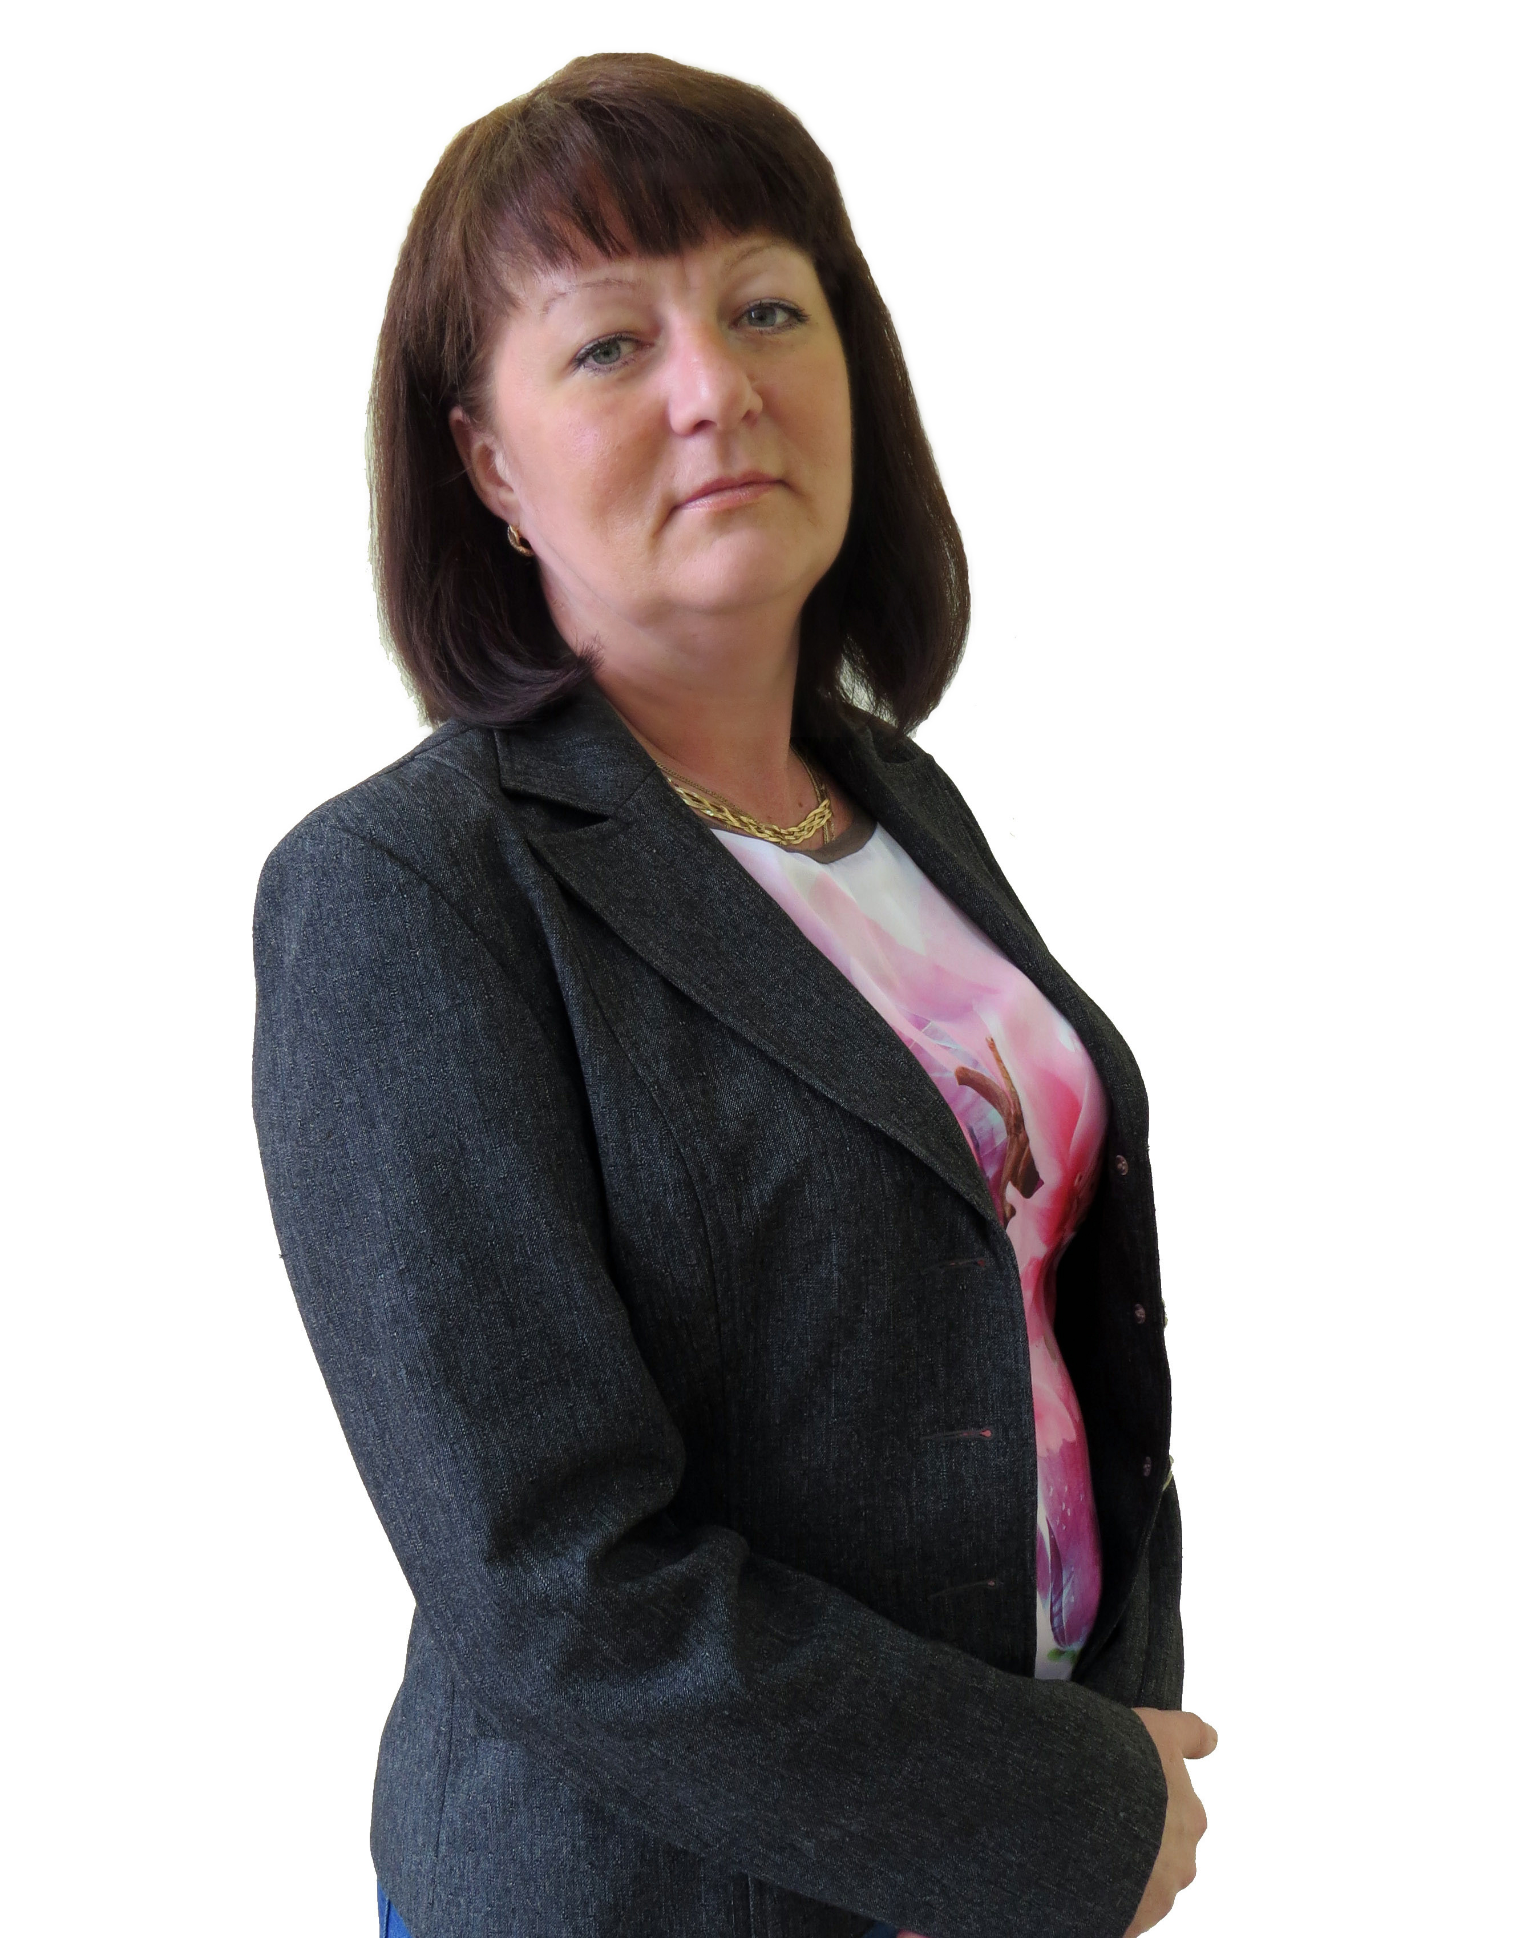

Спикер — Ольга Владимировна Воробьева, эксперт службы поддержки пользователей в области осуществления закупочной деятельности.

Осуществляет всероссийское экспертное консультирование по вопросам проведения всех видов торгов и совершения закупок, разрабатывает закупочную документацию. Автор справочных материалов системы «Государственные и муниципальные закупки».

**3. Как принять участие:**

* пройдите регистрацию до 26 марта (включительно) по ссылке:[**https://kodeks.ru/about/events/webinars/dlya-specialistov-v-sfere-zakupok**](https://kodeks.ru/about/events/webinars/dlya-specialistov-v-sfere-zakupok)**;**
* при регистрации укажите **КОД : 622**

Вопросы по теме вебинара можно задать в форме на странице регистрации до 24 марта (включительно).

**Количество участников вебинара ограничено! Рекомендуем подавать заявку заранее.**